Esercizio riepilogativo che comprende query di interrogazione (selezione e proiezioni)

Partendo da questa tabella di nome **dipendenti**

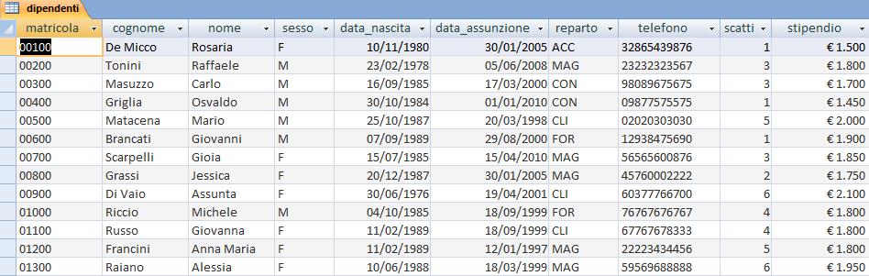

Svolgere le seguenti query:

1. Tutte le righe della tabella;
2. Tutte le righe con matricola superiore a 1000;
3. Tutte le righe dei dipendenti di sesso femminile;
4. Tutte le righe dei dipendenti di sesso maschile;
5. Tutte le righe dei dipendenti con scatti 1;
6. Tutte le righe dei dipendenti con scatti 6;
7. Tutte le righe dei dipendenti con scatti compresi tra 1 e 3;
8. Tutte le righe dei dipendenti con stipendi < di euro 1600;
9. Tutte le righe dei dipendenti dei reparti magazzino (MAG);
10. Tutte le righe dei dipendenti dei reparti magazzino (MAG) o consegna (CON);
11. Tutte le righe dei dipendenti nati dopo il 1985;
12. Tutte le righe dei dipendenti nati tra il 1985 e il 1987;
13. I cognomi e nomi dei dipendenti di sesso femminile;
14. I cognomi e nomi dei dipendenti di sesso maschile;
15. I cognomi e nomi dei dipendenti di sesso femminile nati dopo il 1 gennaio 1985;
16. I cognomi e nomi e i reparti dei dipendenti di sesso femminile del reparto magazzino;
17. I cognomi e nomi dei dipendenti di sesso maschile con scatti = a 1;
18. I cognomi e nomi dei dipendenti di sesso maschile con scatti = a 1 del reparto fornitori (for);
19. I cognomi e nomi dei dipendenti con stipendio compreso 1700 e 1900;
20. I cognomi e nomi dei dipendenti che iniziano dopo la lettera L (compresa);
21. I cognomi e nomi dei dipendenti che iniziano dopo la lettera L (compresa) assunti dopo l’anno 2000;
22. Cognome, nome, e data assunzione dei dipendenti di sesso maschile;
23. Cognome, nome, e data assunzione dei dipendenti di sesso femminile;
24. Cognome, nome, e data assunzione dei dipendenti di sesso femminile nati nel 1980 del reparto accoglienza (ACC);
25. Cognome, nome e stipendi dei dipendenti;
26. Numeri telefono dei dipendenti di sesso maschile del reparto consegna (CON);
27. Cognome, nome e reparto del reparto magazzino;
28. Cognome, nome e data assunzione dei dipendenti con scatti compresi tra 3 e 5;
29. Cognome, nome e data nascita dei dipendenti con scatti > 4 e stipendi > di euro 1700;
30. Cognome, nome dei dipendenti dei reparti che iniziano per C;